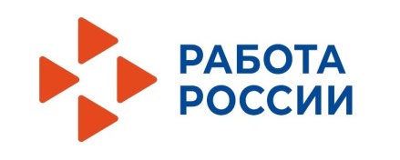
СООБЩИ О ТРУДОУСТРОЙСТВЕ

Уважаемые граждане, состоящие на учете в Ирбитском центре занятости и имеющие статус безработного гражданина, обращаем ваше внимание на то, что в случае отнесения вас к категории занятых граждан (статья 2 Закона Российской Федерации от 19.04.1991 г. № 1032-1 «О занятости населения в Российской Федерации»), ВЫ ОБЯЗАНЫ в течение 3 рабочих дней с даты возникновения данных изменений проинформировать об этом Центр занятости населения.

ВАЖНО ЗНАТЬ: если вы нашли работу (официальную или неофициальную) и не предоставили информацию о факте трудоустройства, то это приравнивается к получению пособия обманным путем, что влечет за собой привлечение к административной или уголовной ответственности.
В случае получения центром занятости сведений о наличии фактов трудовой или иной деятельности, совпадающей с периодом получения гражданином пособия по безработице, то осуществляется возврат полученного пособия по безработице за соответствующий период трудовой или иной деятельности в добровольном или судебном порядке.
По всем случаям получения гражданами пособия по безработице обманным путем соответствующие материалы передаются в правоохранительные органы.

За 2021 год сотрудниками Ирбитского центр занятости выявлено 70 случаев получения пособия обманным путем на сумму около 488 тыс.рублей. На сегодняшний день в федеральный бюджет возвращено около 337 тыс.рублей. Возбуждено 24 уголовных дела.

Сообщить о трудоустройстве вы можете удобным для вас способом:
① Лично при посещении центра занятости.
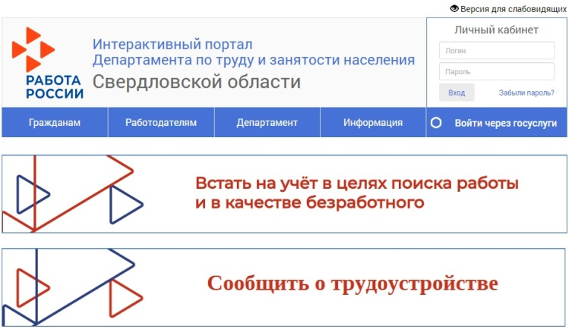
② По телефону.
③ Через личный кабинет на Интерактивном портале Департамента по труду и занятости населения Свердловской области (раздел Предоставление документов).
④ Заполнив онлайн-форму на Интерактивном портале Департамента по труду и занятости населения Свердловской области:
https://www.szn-ural.ru/content/сообщи_о_трудоустройстве

В случае сообщения безработным гражданином о своем трудоустройстве по телефону, впоследствии необходимо предоставить документ, подтверждающий факт трудоустройства.
Телефон «горячей линии» центра занятости: 8(34355)6-23-39.

